UBND HUYỆN SÔNG MÃ  PHÒNG GD&ĐT |  | CỘNG HOÀ XÃ HỘI CHỦ NGHĨA VIỆT NAM  Độc lập – Tự do – Hạnh phúc
ĐỀ THI
GIAO LƯU HỌC SINH GIỎI CẤP HUYỆN NĂM HỌC 2017 - 2018
Môn: Vật lý 8
(Thời gian: 120 phút, không kể thời gian giao đề)

Câu 1: (6 điểm)
Một chiếc phà đi xuôi dòng sông từ bến A đến bến B, dừng lại ở bến B 30 phút, rồi lại đi ngược dòng về bến A hết 2 giờ 18 phút. Biết vận tốc của phà lúc xuôi dòng là 25 km/h; lúc ngược dòng là 20 km/h.
a. Tính khoảng cách từ bến A đến B.
b. Tính thời gian phà đi từ A đến B, thời gian phà đi từ B đến A.
c. Tính vận tốc của phà so với dòng nước và vận tốc của dòng nước so với bờ sông.
Câu 2 (5 điểm ):
Một khối gỗ nếu thả trong nước thì nổi $\frac{1}{3}$ thể tích, nếu thả trong dầu thì nổi $\frac{1}{4}$thể tích. Hãy xác định khối lượng riêng của dầu, biết khối lượng riêng của nước là 1g/cm³.
Câu 3 (4 điểm ):
Dùng một mặt phẳng nghiêng để kéo một vật có khối lượng 200kg lên cao 4m với vận tốc 0,2m/s trong thời gian 1 phút 40giây. Hiệu suất mặt phẳng nghiêng là 80%.
a.Tính chiều dài và lực kéo vật trên mặt phẳng nghiêng.
b.Công suất nâng vật.
Câu 4 (5 điểm ):

Một chậu nhôm khối lượng 0,5kg đựng 2kg nước ở 20⁰C
a) Thả vào chậu nhôm một thỏi đồng có khối lượng 200g lấy ở lò ra. Nước nóng đến 21,2⁰C. Tìm nhiệt độ của bếp lò? Biết nhiệt dung riêng của nhôm, nước và đồng lần lượt là: c₁= 880J/kg.K , c₂= 4200J/kg.K , c₃= 380J/kg.K . Bỏ qua sự toả nhiệt ra môi trường.
b) Thực ra trong trường hợp này, nhiệt lượng toả ra môi trường là 10% nhiệt lượng cung cấp cho chậu nước. Tìm nhiệt độ thực sự của bếp lò.
c) Nếu tiếp tục bỏ vào chậu nước một thỏi nước đá có khối lượng 100g ở 0⁰C. Nước đá có tan hết không? Tìm nhiệt độ cuối cùng của hệ thống hoặc lượng nước đá còn sót lại nếu tan không hết? Biết nhiệt nóng chảy của nước đá là λ = 3,4.10⁵J/kg.

Hết./.
UBND HUYỆN SÔNG MÃ  PHÒNG GD&ĐT |  |  |  | CỘNG HOÀ XÃ HỘI CHỦ NGHĨA VIỆT NAM  Độc lập – Tự do – Hạnh phúc
HƯỚNG DẪN CHẤM ĐIỂM ĐỀ THI
GIAO LƯU HỌC SINH GIỎI CẤP HUYỆN NĂM HỌC 2017 - 2018
Môn: Vật lý 8

 |  | CÂU | NỘI DUNG |  | ĐIỂM
 |  | 1 | a. Đổi 2 giờ 18 phút = 2,3 h.  Thời gian phà đi từ A đến B rồi về lại A là  t = 2,3h – 0,5h = 1,8h.  Thời gian phà đi từ A đến B là :  $t_{1}=\frac{\text{AB}}{v_{1}}$ (1)  Thời gian phà đi từ A đến B là :  $t_{2}=\frac{\text{AB}}{v_{2}}$ (2)  mà t = t₁ + t₂ = 1,8h, nên :  $$1,8=\text{AB}\left(\frac{1}{v_{1}}+\frac{1}{v_{2}}\right)=\text{AB}\text{.}\frac{v_{1}+v_{2}}{v_{1}\text{.}v_{2}}$$  $\text{AB}=1,8\text{.}\frac{v_{1}\text{.}v_{2}}{v_{1}+v_{2}}=1,8\text{.}\frac{\text{25}\text{.}\text{20}}{\text{25}+\text{20}}=\text{20}\text{km}$  b. Từ (1) và (2) ta được :  $t_{1}=\frac{\text{20}}{\text{25}}=0,8h$ ;  $t_{2}=\frac{\text{20}}{\text{20}}=1,0h$  c. Gọi vận tốc của phà so với dòng nước là $v_{p}$ ;  vận tốc của dòng nước so với bờ sông là $v_{n}$.  Ta có :  $v_{p}+v_{n}=\text{25} {\text{km}}/h$ (3)  $v_{p}−v_{n}=\text{20} {\text{km}}/h$ (4)  Từ (3) và (4) ta được :  $v_{p}=\text{22},5 {\text{km}}/h$ và $v_{n}=2,5 {\text{km}}/h$. |  | 0.5  0.5  0.5  0.75  0.75  0.5  0.5  0.25  0.5  0.5  0.75
 |  | 2 | Gọi thể tích khối gỗ là V;  Trọng lượng riêng của nước là D  Trọng lượng riêng của dầu là D’  Trọng lượng khối gỗ là P  Khi thả gỗ vào nước: lực Ác si met tác dụng lên vât là: $F_{A}=\frac{2\text{.}\text{10}\text{DV}}{3}$  Vì vật nổi nên: F_{A} = P ⇒ $\frac{2\text{.}\text{10}\text{DV}}{3}=P$ (1)  Khi thả khúc gỗ vào dầu. Lực Ác si mét tác dụng lên vật là:  $F^{'_{A}}=\frac{3\text{.}\text{10}D'V}{4}$  Vì vật nổi nên: F’_{A} = P ⇒ $\frac{3\text{.}\text{10}D'V}{4}=P$ (2)  Từ (1) và (2) ta có:$\frac{2\text{.}\text{10}\text{DV}}{3}=\frac{3\text{.}\text{10}D'V}{4}$  Ta tìm được: $D'=\frac{8}{9}D$  Thay D = 1g/cm³ ta được: D’ = $\frac{8}{9}$ g/cm |  | 0.5  0.5  0.75  0.5  0.75  0.75  0.75  0.5
 |  | 3  4 | - Trọng lượng của vật :  P = 10 . m = 10.200= 2000 ( N )  Quãng đường vật dịch chuyển bằng chiều dài mặt phẳng nghiêng :  s = v . t = 0,2 . 100 = 20 (m)  Công có ích là:  A1 = P . h = 2000 . 4 = 8000 ( J )  Công toàn phần :  H = A1 / A → A = A1 / H = 8000 / 0,8 = 10000 ( J)  Lực kéo v ật :  A = F .s → F = A / s = 10000 / 20 = 500 (N)  b. Công suất nâng vật :  P = A / t = 10000 / 100 = 100( W)  a) Gọi t⁰C là nhiệt độ của bếp lò, cũng là nhiệt độ ban đầu của thỏi đồng.  Nhiệt lượng chậu nhôm nhận được để tăng từ t₁ = 20⁰C đến t₂ = 21,2⁰C:  Q₁ = m₁. c₁. (t₂ – t₁) (m₁ là khối lượng của chậu nhôm )  Nhiệt lượng nước nhận được để tăng từ t₁ = 20⁰C đến t₂ = 21,2⁰C:  Q₂ = m₂. c₂. (t₂ – t₁) (m₂ là khối lượng của nước )  Nhiệt lượng khối đồng toả ra để hạ từ t⁰C đến t₂ = 21,2⁰C:  Q₃ = m₃. c₃. (t⁰C – t₂) (m₂ là khối lượng của thỏi đồng )  Do không có sự toả nhiệt ra môi trường xung quanh nên theo phương trình cân bằng nhiệt ta có : Q₃ = Q₁ + Q₂  ⇒ m₃. c₃. (t⁰C – t₂) = (m₁. c₁ + m₂. c₂). (t₂ – t₁)  ⇒ t⁰C = $\frac{(m_{1}\text{.}c_{1}+m_{2}\text{.}c_{2})(t_{2}−t_{1})+m_{3}c_{3}t}{m_{3}c_{3}}=\frac{(0,5\text{.} \text{880}+2\text{.} \text{4200})(\text{21},2−\text{20})+0,2\text{.} \text{380}\text{.} \text{21},2}{0,2\text{.} \text{380}}$  t⁰C = 160.8⁰C  b) Thực tế, do có sự toả nhiệt ra môi trường nên phương trình cân bằng nhiệt được viết lại: Q₃ – 10%( Q₁ + Q₂) = Q₁ + Q₂  ⇒ Q₃ = 110%( Q₁ + Q₂) = 1,1.( Q₁ + Q₂)  Hay m₃. c₃. (t’ – t₂) = 1,1.(m₁. c₁ + m₂. c₂). (t₂ – t₁)  ⇒ t’ = $\frac{1,1\text{.}(m_{1}\text{.}c_{1}+m_{2}\text{.}c_{2})(t_{2}−t_{1})+m_{3}c_{3}t}{m_{3}c_{3}}=\frac{1,1(0,5\text{.} \text{880}+2\text{.} \text{4200})(\text{21},2−\text{20})+0,2\text{.} \text{380}\text{.} \text{21},2}{0,2\text{.} \text{380}}$  t’ = 174.7⁰C  c) Nhiệt lượng thỏi nước đá thu vào để nóng chảy hoàn toàn ở 0⁰C  Q = λ.m 3,4.10⁵.0,1 = 34 000J  Nhiệt lượng cả hệ thống gồm chậu nhôm, nước, thỏi đồng toả ra để giảm từ 21,2⁰C xuống 0⁰C là  Q’ = (m₁.c₁ + m₁.c₁ + m₁.c₁) (21,2 – 0)  = ( 0,5. 880 + 2. 4200 + 0,2. 380). 21,2 = 189019J  Do Q > Q’ nên nước đá tan hết và cả hệ thống âng lên đến nhiệt độ t’’ được tính :  ΔQ = Q’ – Q = [m₁.c₁ + (m₂ + m).c₂ + m₃.c₃]. t’’  Nhiệt lượng còn thừa lại dùng cho cả hệ thống tăng nhiệt độ từ 0⁰C đến t’’  t’’ = $\frac{ΔQ}{m_{1}\text{.}c_{1}+(m_{2}+\text{ m})\text{.}c_{2}+{\text{ m}}_{3}\text{.}c_{3}}=\frac{\text{189019}−\text{34000}}{0\text{.}5\text{.}\text{880}+(2+0,1)\text{.}\text{4200}+0,2\text{.}\text{380}}=\text{16},6^{0}C$ |  | 0.5  0.5  0.75  0.75  0.75  0.75  0.25  0.25  0.25  0.25  0.75  05  0.75  0.5  0.5  0.5  0.5

UBND HUYỆN SÔNG MÃ  PHÒNG GD&ĐT |  | CỘNG HOÀ XÃ HỘI CHỦ NGHĨA VIỆT NAM  Độc lập – Tự do – Hạnh phúc
ĐỀ THI
GIAO LƯU HỌC SINH GIỎI CẤP HUYỆN NĂM HỌC 2017 - 2018
Môn: Vật lý 8
(Thời gian: 120 phút, không kể thời gian giao đề)

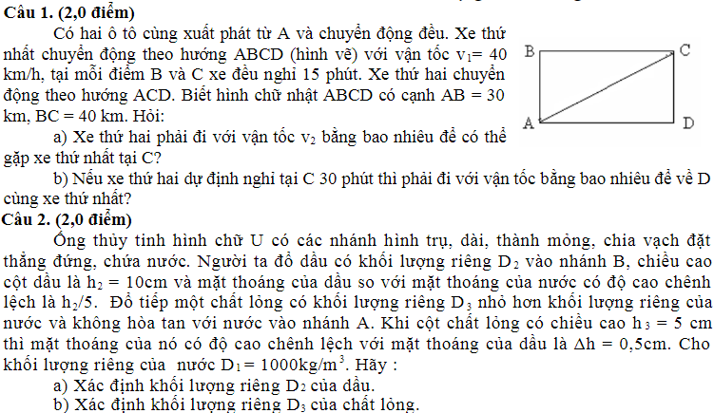
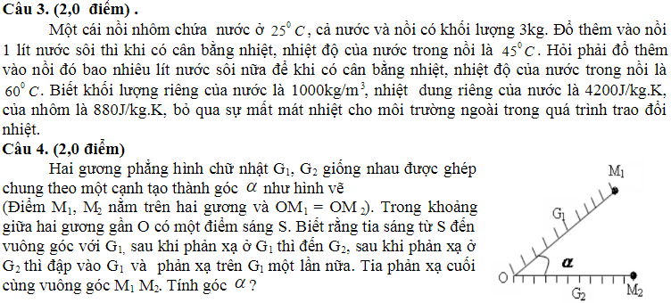

Hết./.

UBND HUYỆN SÔNG MÃ  PHÒNG GD&ĐT |  | CỘNG HOÀ XÃ HỘI CHỦ NGHĨA VIỆT NAM  Độc lập – Tự do – Hạnh phúc
HƯỚNG DẪN CHẤM ĐIỂM ĐỀ THI
GIAO LƯU HỌC SINH GIỎI CẤP HUYỆN NĂM HỌC 2017 - 2018
Môn: Vật lý 8

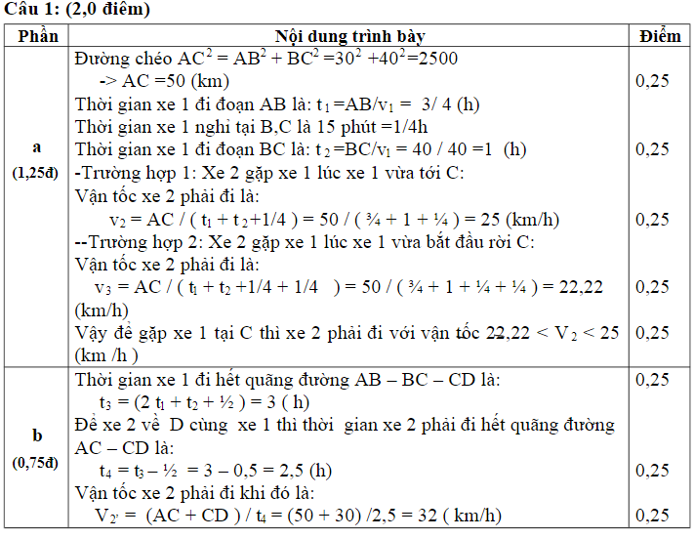
Câu 2 (2,0 điểm)
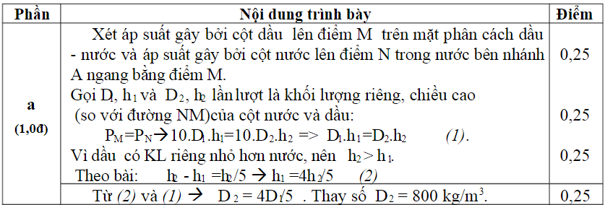
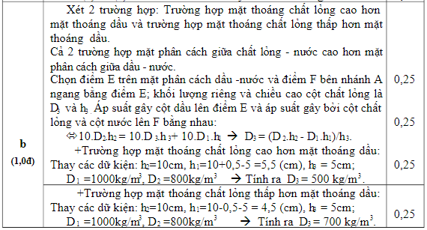
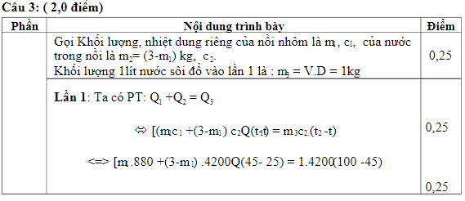
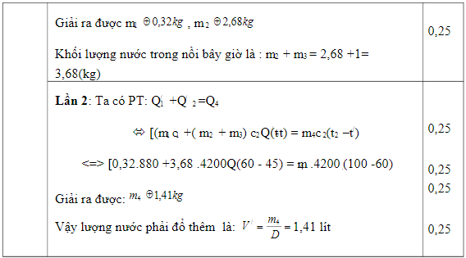

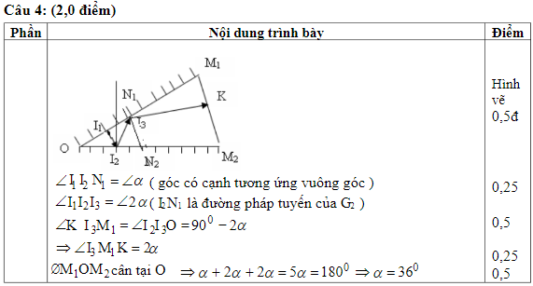

UBND HUYỆN SÔNG MÃ  PHÒNG GD&ĐT |  | CỘNG HOÀ XÃ HỘI CHỦ NGHĨA VIỆT NAM  Độc lập – Tự do – Hạnh phúc
ĐỀ THI
GIAO LƯU HỌC SINH GIỎI CẤP HUYỆN NĂM HỌC 2017 - 2018
Môn: Vật lý 8
(Thời gian: 120 phút, không kể thời gian giao đề)

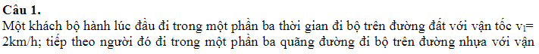
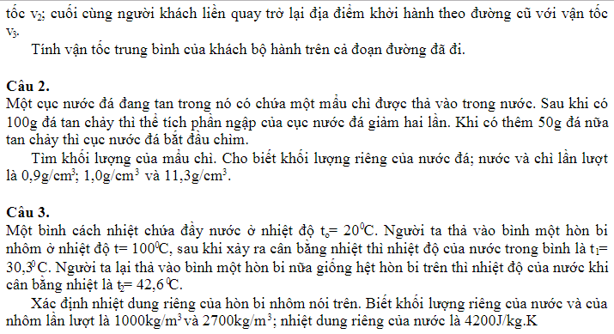
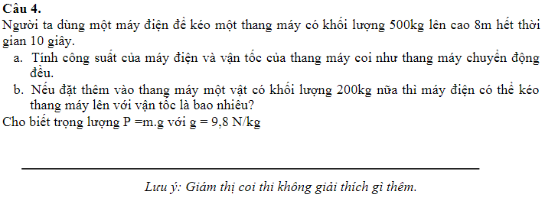

UBND HUYỆN SÔNG MÃ  PHÒNG GD&ĐT |  | CỘNG HOÀ XÃ HỘI CHỦ NGHĨA VIỆT NAM  Độc lập – Tự do – Hạnh phúc
HƯỚNG DẪN CHẤM ĐIỂM ĐỀ THI
GIAO LƯU HỌC SINH GIỎI CẤP HUYỆN NĂM HỌC 2017 - 2018
Môn: Vật lý 8

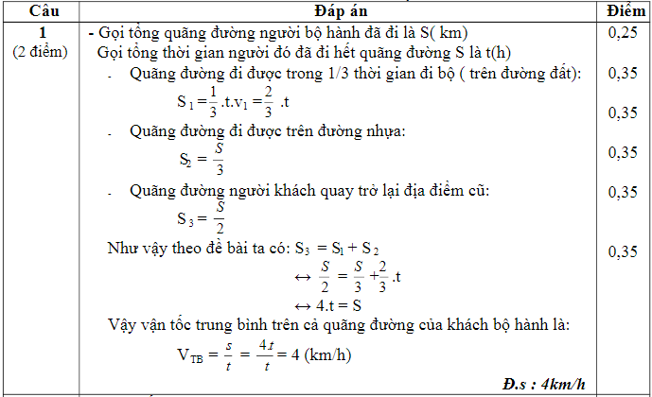
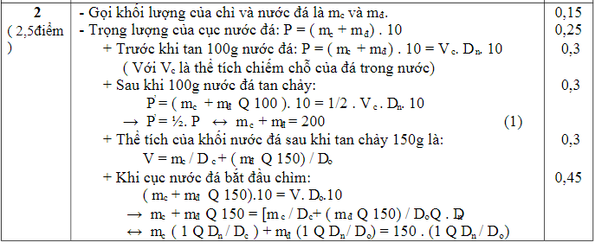
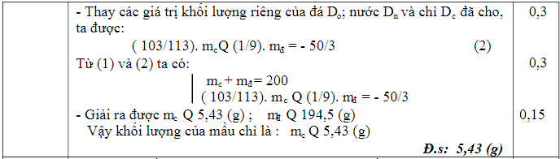
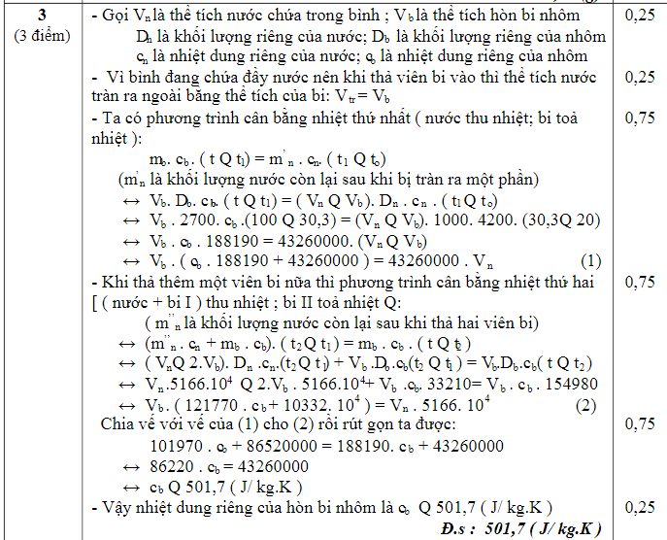
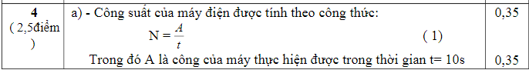
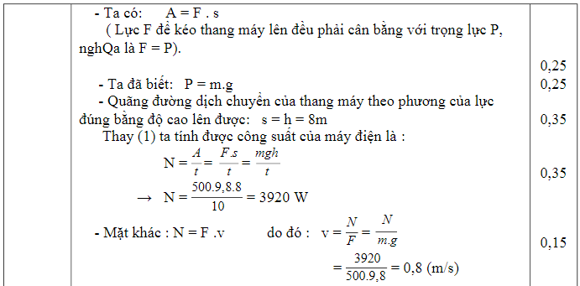

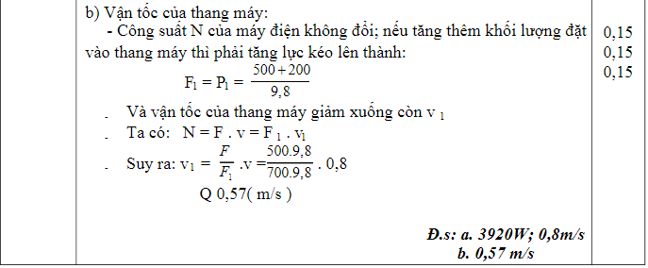

UBND HUYỆN SÔNG MÃ  PHÒNG GD&ĐT |  | CỘNG HOÀ XÃ HỘI CHỦ NGHĨA VIỆT NAM  Độc lập – Tự do – Hạnh phúc
ĐỀ THI
GIAO LƯU HỌC SINH GIỎI CẤP HUYỆN NĂM HỌC 2017 - 2018
Môn: Vật lý 8
(Thời gian: 120 phút, không kể thời gian giao đề)

Bài 1: (4 điểm) Một tàu hỏa đang chuyển động thẳng đều.
1) Một người ngồi trên toa tàu thấy rằng cứ sau 40 giây thì nghe thấy có 62 tiếng đập của bánh xe xuống chỗ nối hai thanh ray. Tính vận tốc của tàu ra cm/s, km/h? Biết mỗi thanh ray có độ dài 10m, bỏ qua kích thước khe hở giữa hai thanh ray.
2) Một người khác cũng ngồi trong toa tàu nói trên, nhìn thẳng qua cửa sổ thấy sau 44,2 giây có 14 cột điện lướt qua mắt mình. Tìm khoảng cách giữa hai cột điện kế tiếp. Biết rằng các cột điện cách đều nhau và thẳng hàng theo đường thẳng song song với đường ray.
3) Một người khác cũng ngồi trong toa tàu nói trên quay mặt về phía trước nhìn vào một chiếc gương phẳng treo thẳng đứng có mặt phản xạ vuông góc với phương chuyển động của tàu và gương cách người đó một khoảng 2m.
a) Người đó nhìn thấy trong gương một ảnh cách mình 5m của một hành khách ngồi phía sau. Hỏi hành khách kia cách người đó mấy mét?
b) Hỏi người đó thấy ảnh của hàng cây ven đường chạy với vận tốc bằng bao nhiêu?
Bài 2: (4 điểm) Hai bình hình trụ thẳng đứng, tiết diện 5 cm² và 20 cm² có đáy thông với nhau bằng một ống nằm ngang, ngắn, tiết diện không đáng kể.
1) Người ta rót vào bình lớn 544g thủy ngân. Tính áp suất ở đáy mỗi bình, biết khối lượng riêng của thủy ngân 13600 kg/m³.
2) Sau đó, người ta rót vào bình nhỏ 100 cm³ nước. Tính độ tăng, giảm mức thủy ngân trong mỗi bình, biết khối lượng riêng của nước là 1000 kg/m³.
3) Nếu bình thông nhau nói trên chỉ chứa nước. Người ta thả vào bình lớn một thanh có thể tích 100 cm³ và có khối lượng riêng 800 kg/m³.
a) Tính độ dâng cao thêm của mức nước trong mỗi bình.
b) Mức nước trong bình nào dâng nhiều hơn?
c) Nếu thả thanh vào bình nhỏ, thì độ dâng của mức nước trong các bình là bao nhiêu?
Bài 3: (5 điểm) Một điểm sáng đặt cách màn chắn một khoảng 2m. Giữa điểm sáng và màn chắn người ta đặt một đĩa ngăn sáng hình tròn sao cho đĩa song song với màn và điểm sáng nằm trên trục của đĩa.
1) Tìm đường kính bóng tối in trên màn? Biết đường kính của đĩa là 20cm và khoảng cách từ điểm sáng đến đĩa là 50cm.
2) Cần di chuyển đĩa theo phương vuông góc với màn một đoạn bằng bao nhiêu? theo chiều nào để đường kính bóng tối giảm đi một nửa?
3) Biết đĩa di chuyển đều với vận tốc 2m/s. Tìm tốc độ thay đổi đường kính của bóng tối trên màn.
4) Giữa nguyên vị trí của đĩa và màn như câu 2, thay điểm sáng bằng một vật sáng hình cầu đường kính 8 cm.
a) Tìm vị trí đặt vật sáng để đường kính bóng tối như kết quả câu 1.
b) Tính diện tích của vùng nửa tối xung quanh bóng tối, lấy π = 3,14.
Bài 4: (5 điểm) Một khối gỗ đồng chất, phân bố đều, hình lập phương có cạnh dài 10cm, nhúng chìm hoàn toàn trong một thùng nước hình trụ. Khối gỗ được giữ bằng sợi dây nhẹ không dãn, sao cho mép trên của nó cách mặt nước một đoạn x₀ = 2 cm (hình vẽ). Khi đó sức căng của sợi dây có giá trị F₀ = 20N. Biết trọng lượng riêng của nước là d₂ = 10000 N/m³, tiết diện ngang của đáy thùng là S₂ = 0,03 m².
1) Xác định trọng lượng riêng của khối gỗ.
2) Kéo từ từ sợi dây để khối gỗ chuyển động thẳng đứng lên trên. Bỏ qua mọi lực cản. Hỏi:
a) Áp suất của nước lên đáy bình giảm đi bao nhiêu so với giá trị ban đầu khi khối gỗ dịch chuyển được một đoạn x = 5cm, x = 10cm.
b) Công tối thiểu để kéo khối gỗ lên khỏi mặt nước.
Bài 5: (2 điểm) Trình bày phương án thí nghiệm để xác định trọng lượng riêng của chất lỏng với các dụng cụ: 01 lực kế; một cốc nước đã biết trọng lượng riêng d_{n}; một cốc chất lỏng cần xác định trọng lượng riêng d_{x}; một vật nặng không thấm nước, chìm trong nước và chất lỏng; các dây nối mảnh, có khối lượng không đáng kể.

-----------------------------------Hết--------------------------------------

UBND HUYỆN SÔNG MÃ  PHÒNG GD&ĐT |  |  | CỘNG HOÀ XÃ HỘI CHỦ NGHĨA VIỆT NAM  Độc lập – Tự do – Hạnh phúc
HƯỚNG DẪN CHẤM ĐIỂM ĐỀ THI
GIAO LƯU HỌC SINH GIỎI CẤP HUYỆN NĂM HỌC 2017 - 2018
Môn: Vật lý 8

 |  | Bài 1. 4,0 điểm  1) 1,5 điểm  - Thời gian để tàu hỏa đi được quãng đường l₀ (thời gian giữa hai tiếng đập của bánh xe) là t = $\frac{\text{40}}{\text{62}−1}(s)$.  - Vận tốc v của tàu hỏa là: v = $\frac{l_{0}}{t}=\frac{\text{10}\text{.}\text{100}(\text{62}−1)}{\text{40}}=\text{1525 cm/s}$.  - Vận tốc v của tàu hỏa theo đơn vị km/h là: v = 54,9 km/h.  2) 1,0 điểm  - Đặt l là khoảng cách giữa hai cột điện thì thời gian t₁ để tàu hỏa đi được quãng đường l là: t₁ = $\frac{\text{44,2}}{14−1}=\text{3,4}(s)$.  - Khoảng cách giữa hai cột đèn kế tiếp là:  l = v.t₁ = 1525.3,4 = 5185 cm = 51,85 m.  3) 1,5 điểm.  a) 1,0 điểm  - Vẽ hình đúng.  H  H'  N  b  L  a  - Khoảng cách từ người đến khách là b. Từ hình vẽ ta có b = $\frac{\text{HH'}}{2}−L$ và a = $\frac{\text{HH'}}{2}+L$  => b = a - 2L = 5 - 2.2 = 1m.  b) 0,5 điểm.  - Vẽ hình.  - Vì người quan sát cùng chuyển động với gương, nên vận tốc của ảnh cây bên đường so với người cũng là vận tốc của ảnh cây so với gương. Từ hình vẽ ta có: Vận tốc tương đối của ảnh cây so với gương bằng:  C  C₁  C₂  G₁  G₂  v = $\frac{C_{2}G_{2}−C_{1}G_{1}}{t_{2}−t_{1}}$ (1)  Do tính chất đối xứng của ảnh:  v = $\frac{G_{2}C−G_{1}C}{t_{2}−t_{1}}$ (2)  Vế phải của (2) chính là vận tốc dịch chuyển của gương theo tầu, tức là vận tốc của tầu. Vậy, đối với người trên tàu quan sát qua gương thì thấy ảnh của cây chuyển động với vận tốc bằng vận tốc của tầu. |  | 0,5 điểm  0,5 điểm  0,5 điểm  0,5 điểm  0,5 điểm  0,25 điểm  0,5 điểm  0,25 điểm  0,5 điểm
 |  | Bài 2. 4,0 điểm  1) 1,0 điểm  - Thể tích thủy ngân đổ vào bình là: V = $\frac{M}{V}=\frac{\text{544}}{\text{13,6}}={\text{40cm}}^{3}$.  - Chiều cao của cột thủy ngân trong mỗi bình là  h = $\frac{V}{S+s}=\frac{\text{40}}{\text{20}+5}=1,6\text{cm}$  - Áp suất ở đáy mỗi bình là 16 mmHg.  2) 1,5 điểm  - Chiều cao của cột nước là: h₁ = $\frac{v}{s}=\frac{\text{100}}{5}=\text{20cm}$  - Mực thủy ngân trong ống nhỏ hạ thấp xuống, đồng thời mực thủy ngân trong ống lớn dâng cao lên và độ chênh lệch về mức thủy ngân trong hai ống là  h = $\frac{\text{20}}{\text{13,6}}≈1,\text{47}\text{cm}$  - Độ tăng, giảm độ cao của cột thủy ngân tỉ lệ nghịch với tiết diện ống. Mực thủy ngân trong ống nhỏ hạ thấp gấp 4 lần mức dâng cao của thủy ngân trong ống to. Độ giảm mực thủy ngân ở ống nhỏ là:  h - h' = $\frac{\text{1,47}\text{.}4}{5}≈1,\text{176}\text{cm}$  - Độ tăng mực thủy ngân trong ống to là  h'' - h = $\frac{\text{1,47}}{5}=0,\text{294}\text{cm}$  3) 1,5 điểm  - Thanh có khối lượng riêng nhỏ hơn khối lượng riêng của nước, vậy khi thả vào nước thanh sẽ nổi. Phần chìm trong nước có thể tích là:  v = 100. $\frac{\text{800}}{\text{1000}}=\text{80}{\text{cm}}^{3}$  - Nước trong ống phải dâng cao, như thể tích nước tăng 80 cm³. Vì hai bình thông nhau, nên mức nước trong hai bình dâng lên cùng độ cao h  h = $\frac{V}{S+s}=\frac{\text{80}}{\text{20}+5}=3,2\text{cm}$  a) Độ dâng cao của mức nước trong mỗi ống là 3,2 cm.  b) Mức nước trong hai ống đều dâng cùng một độ cao 3,2 cm.  c) Nếu thả thanh vào ống nhỏ, thì độ dâng cao của mức nước trong mỗi ống cũng vẫn là 3,2 cm. |  | 0,25 điểm  0,25 điểm  0,5 điểm  0,25 điểm  0,25 điểm  0,5 điểm  0,5 điểm  0,5 điểm  0,25 điểm  0,25 điểm  0,25 điểm  0,25 điểm
 |  | Bài 3. 5,0 điểm  1) 1,0 điểm  - Vẽ hình  S  A  B  A₁  B₁  A'  B'  A₂  B₂  I'  I₁  I  - Gọi A'B' là đường kính bóng tối in trên màn. Xét ΔSAB ∼ ΔSA'B'  ta có $\frac{\text{AB}}{\text{A'B'}}=\frac{\text{SI}}{\text{SI'}}$ => $\text{A'B'}=\frac{\text{SI}}{\text{SI'}}\text{.}\text{AB}$  Thay số ta được A'B' = 80cm  2) 1,0 điểm  - Nhìn trên hình vẽ ta thấy, để đường kính bóng tối giảm đi ta phải dịch chuyển đĩa về phía màn.  - Gọi A₂B₂ là đường kính bóng đen lúc này. Theo đề bài ta có  $A_{2}B_{2}=\frac{1}{2}\text{.}\text{A'B'}=\text{40cm}$  - Mặt khác ta có ΔSA₁B₁ ∼ ΔSA₂B₂  ta có $\frac{A_{1}B_{1}}{A_{2}B_{2}}=\frac{{\text{SI}}_{1}}{\text{SI'}}=\frac{\text{AB}}{A_{2}B_{2}}$ => ${\text{SI}}_{1}=\frac{\text{AB}}{A_{2}B_{2}}\text{.}\text{SI'}$ = 100 cm  - Vậy phải di chuyển đĩa về phía màn một đoạn:  II₁ = SI₁ - SI = 100 - 50 = 50 cm.  3) 1,0 điểm.  - Do đĩa di chuyển với vận tốc v = 2m/s và đi được quãng đường s = II₁ = 50cm = 0,5m nên mất thời gian là: t = $\frac{s}{v}=\frac{\text{0,5}}{2}=\text{0,25s}$  - Tốc độ thay đổi đường kính của bóng đen là:  v' = $\frac{\text{A'B'}−A_{2}B_{2}}{t}=\frac{\text{80}−\text{40}}{\text{0,25}}=\text{160cm/s}$ = 1,6 m/s  4) 2,0 điểm  - Vẽ hình đúng  a) 1,0 điểm  - Gọi MN là đường kính vật sáng, O là tâm vật sáng, P là giao điểm của MA' và NB'. Xét ΔPA₁B₁ ∼ ΔPA'B'  $\frac{{\text{PI}}_{1}}{\text{PI'}}=\frac{A_{1}B_{1}}{\text{A'B'}}=\frac{\text{20}}{\text{80}}=\frac{1}{4}$  P  M  N  A₁  B₁  I₁  I'  A₂  B₂  A'  B'  4PI₁ = PI' = PI₁ + I₁I'  PI₁ = $\frac{I_{1}\text{I'}}{3}=\frac{\text{100}}{3}\text{cm}$ (1)  - Xét ΔPMN ∼ ΔPA₁B₁  $\frac{\text{PO}}{{\text{PI}}_{1}}=\frac{\text{MN}}{A_{1}B_{1}}=\frac{8}{\text{20}}=\frac{2}{5}$  PO = $\frac{2}{5}\text{PI}=\frac{2}{5}\text{.}\frac{\text{100}}{3}=\frac{\text{40}}{3}\text{cm}$  - Mà OI₁ = PI₁ - PO = $\frac{\text{100}}{3}−\frac{\text{40}}{3}=\frac{\text{60}}{3}=\text{20cm}$  => Tâm vật sáng đặt cách đĩa 20cm  b) 0,75 điểm  - Gọi K là giao điểm của NA₂ và MB₂. Xét ΔKMN ∼ ΔKA₁B₁  ta có $\frac{\text{KO}}{{\text{KI}}_{1}}=\frac{\text{MN}}{A_{1}B_{1}}=\frac{8}{\text{20}}=\frac{2}{5}$  => KO = $\frac{2}{5}\text{KI}=\frac{2}{5}({\text{OI}}_{1}−\text{KO})=\frac{2}{5}{\text{OI}}_{1}−\frac{2}{5}\text{KO}$  => $\frac{2}{5}{\text{OI}}_{1}=\frac{7}{5}\text{KO}$ hay KO = $\frac{2}{7}{\text{OI}}_{1}=\frac{\text{40}}{7}\text{cm}$  - Xét ΔKA₁B₁ ∼ ΔPA₂B₂ . Ta có$\frac{{\text{KI}}_{1}}{\text{KI'}}=\frac{A_{1}B_{1}}{A_{2}B_{2}}$ hay A₂B₂ = $\frac{\text{KI'}}{{\text{KI}}_{1}}\text{.}A_{1}B_{1}$  => A₂B₂ = $\frac{{\text{KI}}_{1}+I_{1}\text{I'}}{{\text{KI}}_{1}}\text{.}A_{1}B_{1}=\frac{\frac{\text{100}}{7}+\text{100}}{\frac{\text{100}}{7}}\text{.}\text{20}$  => A₂B₂ = 160 cm (A₂B₂ là đường kính ngoài của vùng nửa tối)  - Từ đó diện tích vùng nửa tối  S = $π\frac{A_{2}B_{2^{2}}}{4}−π\frac{{\text{A'B'}}^{2}}{4}=\frac{π}{4}(A_{2}B_{2^{2}}−{\text{A'B'}}^{2})$  Thay số S = $\frac{\text{3,14}}{4}({\text{160}}^{2}−{80}^{2})=\text{ 15072}$ cm² |  | 0,25 điểm  0,5 điểm  0,25 điểm  0,25 điểm  0,25 điểm  0,25 điểm  0,25 điểm  0,5 điểm  0,5 điểm  0,25 điểm  0,25 điểm  0,25 điểm  0,5 điểm  0,25 điểm  0,25 điểm  0,25 điểm
 |  | Bài 4. 5,0 điểm  1) 1,25 điểm:  - Các lực tác dụng lên khối gỗ: Trọng lực P, lực đẩy Ác-si-mét: F_{A}, lực căng dây: F₀.  - Khi khối gỗ cân bằng: F₀ + F_{A} = P <=> F₀ + d₂.V₁ = d₁.V₁  - Thể tích của khối gỗ là: V = d³ = 10³ cm³ = 10⁻³ m³.  => d₁ = $d_{2}+\frac{F_{0}}{V_{1}}={\text{10}}^{4}+\frac{\text{20}}{{\text{10}}^{−3}}=3\text{.}{\text{10}}^{4}$N/m³.  2) 3,75 điểm:  a) 2,0 điểm.  Xác định độ giảm áp suất.  - Khi khúc gỗ dịch chuyển đoạn x₀ = 2 (cm) đầu tiên, mực nước trong thùng không thay đổi nên áp suất của nước lên đáy thùng không thay đổi.  - Khối gỗ tiếp tục dịch chuyển một đoạn X = x - x₀ tính từ thời điểm mép trên của khối gỗ bắt đầu chạm mặt nước. Khi đó mức nước trong bình giảm một đoạn Y. Chất lỏng không chịu nén nên:  S₁.X = (S₂-S₁)Y => $\frac{X}{Y}=\frac{S_{2}−S_{1}}{S_{1}}=\frac{S_{2}}{S_{1}}−1$ (1)  - Ta có S₁ = l² = 10⁻² m²; S₂ = 3. 10⁻² m². Thay vào (1) ta có: $\frac{X}{Y}=2$ (2)  - Độ cao phần gỗ nhô lên mặt nước là h = X + Y  - Khi khúc gỗ bắt đầu thoát khỏi mặt nước: X + Y = l = 0,1 (3)  Từ (2) và (3) ta có:  X = $\frac{\text{0,2}}{3}m=\frac{\text{20}}{3}\text{cm}$; Y = $\frac{\text{0,1}}{3}m=\frac{\text{10}}{3}\text{cm}$ (Khi X≥$\frac{\text{20}}{3}\text{cm}$thì Y = $\frac{\text{10}}{3}\text{cm}$)  - Tính từ thời điểm ban đầy, khi khối gỗ dịch chuyển đoạn x₁ = 5 (cm)  X₁ = x₁ - x₀ = 3cm < $\frac{\text{20}}{3}\text{cm}$, mực nước hạ xuống Y₁ = $\frac{X_{1}}{2}=\frac{3}{2}=\text{1,5cm}$  - Độ giảm áp suất của nước lên đáy thùng so với ban đầu  ΔP₁ = Y₁.d₂ = 1,5.10⁻².10⁴ = 150 (Pa).  - Tính từ thời điểm ban đầu khi khối gỗ dịch chuyển đoạn x₂ = 10 cm.  X₂ = 10 - 2 = 8 (cm) >$\frac{\text{20}}{3}\text{cm}$. Mực nước trong thùng hạ xuống so với ban đầu: Y₂ = $\frac{\text{10}}{3}\text{cm}$  - Độ giảm áp suất của nước lên đáy thùng so với ban đầu:  ΔP₂ = Y₂.d₂ = $\frac{\text{10}}{3}$.10⁻².10⁴ = $\frac{\text{1000}}{3}$ ≈ 333,3 (Pa).  b) 1,75 điểm  Công tối thiểu để kéo khúc gỗ lên khỏi mặt nước ứng với trường hợp vật chuyển động đều: F = P - F_{A}  - Khi 0 ≤ x₀ ≤ 2 cm thì F = F₀ = 20 N  - Khi 2 cm <x ≤ (2 + $\frac{\text{20}}{3}$) cm  F_{(N)}  30  20  O  2  26/3  x_{(cm)}  A  B  C  D  hay 2.10⁻²m <x ≤ $\frac{\text{26}}{3}$.10⁻²m  F_{A} = d₂[l -(X+Y)]l² = d₂$\left[l−\frac{\text{3X}}{2}\right]l^{2}$  F = (d₁ - d₂)V₁ + $\frac{3}{2}$d₂.l².X  = 20+150X  = 20 + 150(x-0,02)  = 17 + 150x  - Khi x ≥$\frac{\text{26}}{3}$.10⁻²m thì F = d₁V₁ = 30N  - Công tối thiểu để đưa khối gỗ ra khỏi mặt nước  A = Số đo diện tích (OABCD) = 20.2.10⁻² + $\frac{\text{20}+\text{30}}{3}\text{.}\frac{\text{20}}{3}\text{.}{\text{10}}^{−2}$  = 0,4 + $\frac{5}{3}$ = $\frac{\text{6,2}}{3}$≈ 2,07 (J)  * Ghi chú: Học sinh có thể chứng tỏ lực kéo khối gỗ từ khi chạm mặt nước đến khi lên khỏi mặt nước biến thiên tuyến tính theo x để tính công trong giai đoạn đó: A₂ = $\frac{(F_{0}+d_{1}V_{1})\text{.}x}{2}$ |  | 0,25 điểm  0,25 điểm  0,25 điểm  0,5 điểm  0,25 điểm  0,25 điểm  0,25 điểm  0,25 điểm  0,25 điểm  0,25 điểm  0,25 điểm  0,25 điểm  0,25 điểm  0,25 điểm  0,25 điểm  0,25 điểm  0,25 điểm  0,25 điểm  0,25 điểm
 |  | Bài 5. 2,0 điểm  1) Lý thuyết:  - Trọng lượng vật trong không khí: P₁ = dV. (1)  - Nhúng chìm vật trong nước, ta có trọng lượng của vật trong nước:  P₂ = P₁ - F_{1A} => P₁ = P₂ + d_{n}V. (2)  - Nhúng chìm vật trong chất lỏng, ta có trọng lượng của vật trong chất lỏng:  P₃ = P₁ - F_{2A} = P₁ - d_{x}V. (3)  Từ (1) và (2) ta có: P₁ = P₂ + d_{n}V => V = $\frac{P_{1}−P_{2}}{d_{n}}$. (4)  thay (4) vào (3) ta có: P₃ = P₁ - d_{x} $\frac{P_{1}−P_{2}}{d_{n}}$  => d_{x} = $\frac{P_{1}−P_{3}}{P_{1}−P_{2}}d_{n}$ (5)  2) Thực hành  - Xác định trọng lượng của vật nặng trong không khí P₁.  - Xác định trọng lượng của vật nặng trong nước P₂.  - Xác định trọng lượng của vật nặng trong chất lỏng cần xác định trọng lượng riêng P₃.  - Thay các giá trị đo được vào (5) ta xác định được trọng lượng riêng của chất lỏng. |  | 0,25 điểm  0,25 điểm  0,25 điểm  0,25 điểm  0,25 điểm  0,25 điểm  0,25 điểm  0,25 điểm

